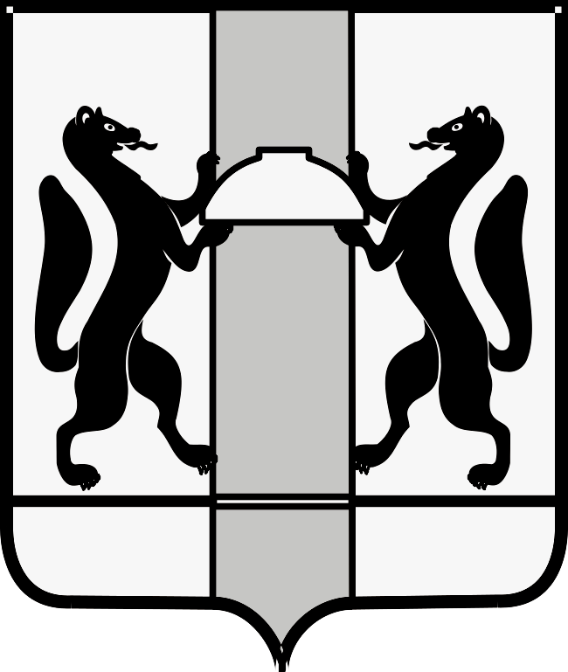
МИНИСТЕРСТВО ЗДРАВООХРАНЕНИЯ НОВОСИБИРСКОЙ ОБЛАСТИ
ПРИКАЗ

№
г. Новосибирск

О внесении изменений в приказ министерства здравоохранения Новосибирской области от 01.11.2021 № 2858

П р и к а з ы в а ю:
Внести в приказ министерства здравоохранения Новосибирской области от 01.11.2021 № 2858 «Об организации медицинской реабилитации взрослому населению в рамках территориальной программы обязательного медицинского страхования на территории Новосибирской области» следующие изменения:
в перечне медицинских организаций, оказывающих медицинскую реабилитацию взрослому населению на втором и третьем этапах в рамках территориальной программы обязательного медицинского страхования на территории Новосибирской области:
1. Строку 15 раздела I «Перечень медицинских организаций, оказывающих медицинскую помощь пациентам с нарушением функции периферической нервной системы и костно-мышечной системы» изложить в следующей редакции:
«
15. | Общество с ограниченной ответственностью «Санаторий Парус-Резорт» | ООО «Санаторий Парус-Резорт» | 630510, Новосибирская область, Новосибирский район, д.п. Кудряшовский, ул. Береговая, д. 56, этаж 1 | 5433964357 | 2 этап, 3 этап | 2 группа
».
2. Строку 14 раздела II «Перечень медицинских организаций, оказывающих медицинскую помощь пациентам с нарушением функции центральной нервной системы» изложить в следующей редакции:
«
14. | Общество с ограниченной ответственностью «Санаторий Парус-Резорт» | ООО «Санаторий Парус-Резорт» | 630510, Новосибирская область, Новосибирский район, д.п. Кудряшовский, ул. Береговая, д. 56, этаж 1 | 5433964357 | 2 этап, 3 этап | 2 группа
».

Министр К.В. Хальзов

К.Л. Лапшакова
(383) 238 66 63

